ИНСТРУКЦИЯ ПО РЕГИСТРАЦИИ И ПОДАЧЕ ЗАЯВКЕ НА САЙТЕ НЛВЛ!
ВЫПОЛНЯТЬ ЭТУ ИНСТРУКЦИЮ ТРЕБУЕТСЯ ТОЛЬКО КАПИНАНАМ ИЛИ ПРЕДСТАВИТЕЛЯМ КОМАНД!
1.Для начала нам надо зарегистрироваться в системе как пользователь, переходим на сайт https://noginsk-volley.ru внизу главной страницы нажимаем регистрация и заполняем форму как на картинке. Все поля обязательны для заполнения, ФИО указывайте настоящее, отмечаем «reCAPTCHA» галочкой. Жмем «Регистрация».
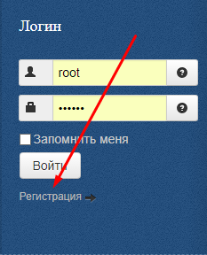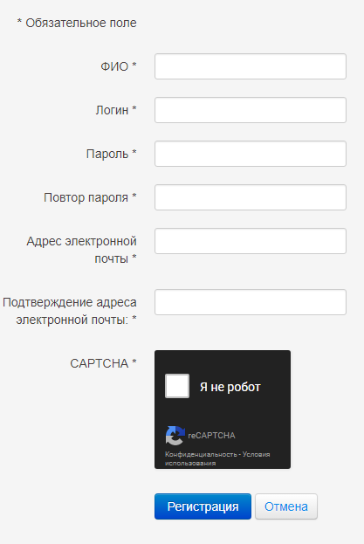

2.Далее появиться такое сообщение:
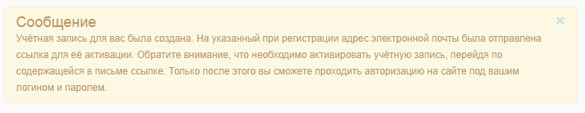
Активируем учетную запись через ссылку, которая пришла на электронную почту. Теперь можно авторизоваться на сайте, и Вы автоматически внесены в турнирную систему как игрок.

3.Теперь нам как игроку надо создать команду, при создание которой мы станем ее организатором\модератором, на сайте переходим в раздел «Соревнования» (на сайте надо быть авторизованным), справа появиться «Блок Модератора», ждем «Create Team» - «Создать команду»
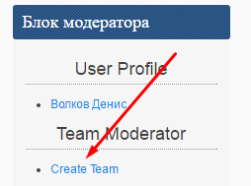
Заполняем форму как на рисунке ниже(естественно название вашей команды):
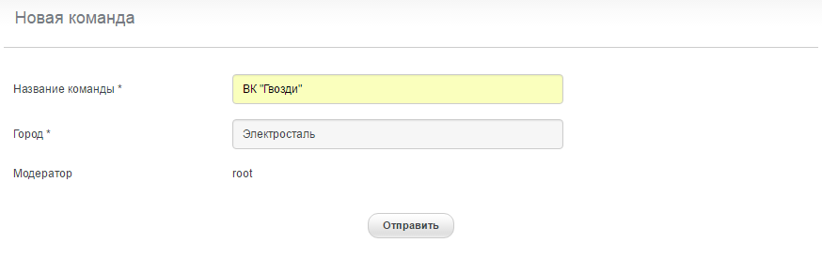
Команда создана и теперь вы ее модератор!!!

4. Присоединяем Вашу команду к турниру НЛВЛ
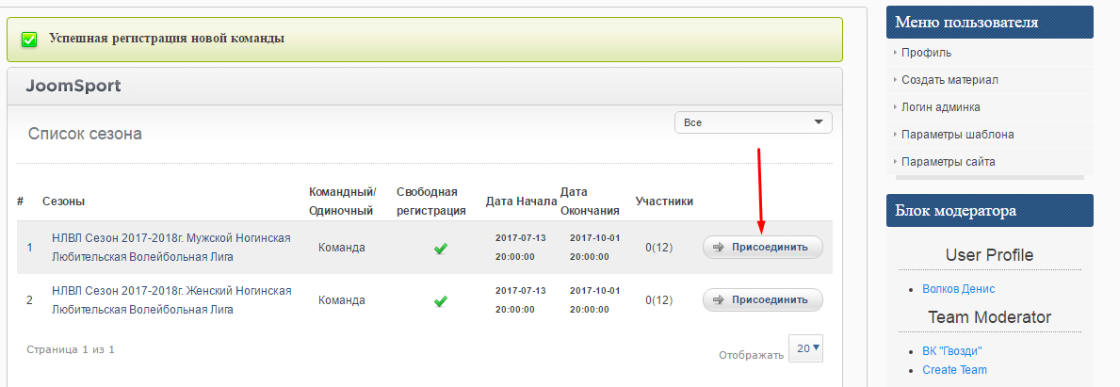
Жмем «Присоединить» как на рисунке выше.
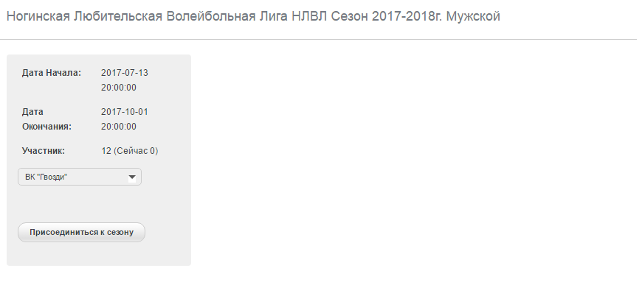

Появляется окно подтверждения, проверяем данные, жмем «Присоседиться к сезону» рисунок выше. И Наша команда в сезоне 2017-2018! Ура! Половина дела сделана!

5. Теперь на блоке модератора выбираем нашу команду
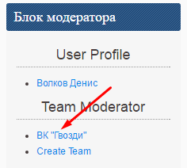

Открывается профиль команды, тут надо заполнить поля: город, категорию, можно загрузить логотип если есть, информацию о команде по желанию, сделать галерею своей команды не обязательно. Но самое главное заявить игроков которые будут за нас играть,(не забудьте как заполнили нажать «Сохранить» в правом верхнем углу, а при добавлении фотографии «Загрузить») для этого жмем «Игроки» и открывается форма подачи заявки
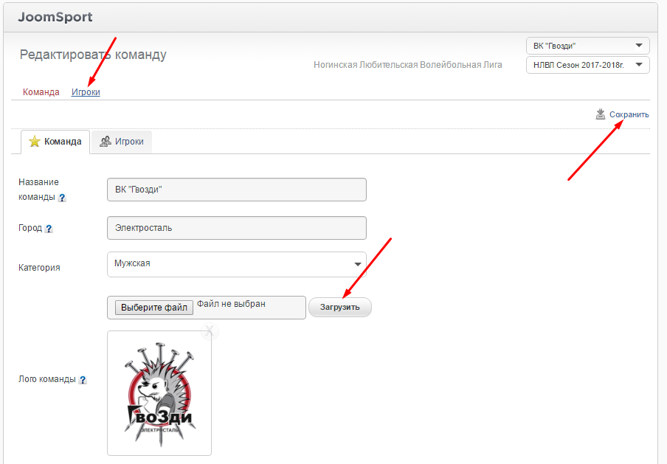
и открывается форма подачи заявки:
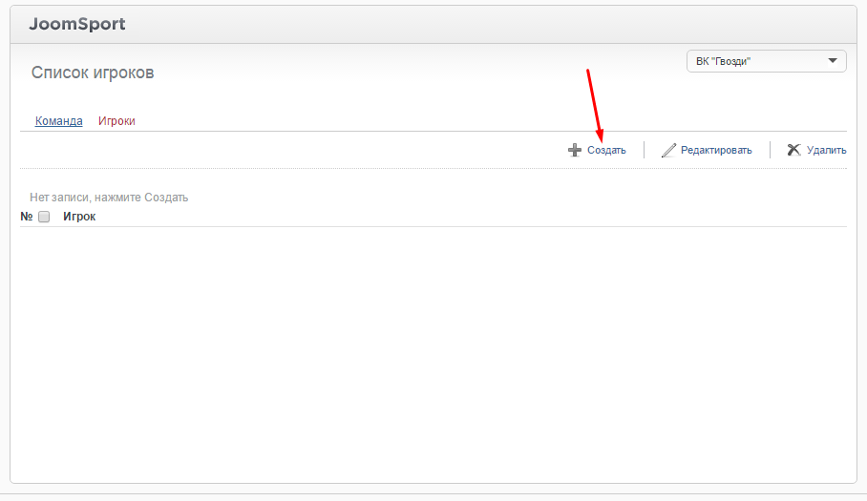
Жмем «Создать»

Открывается окно
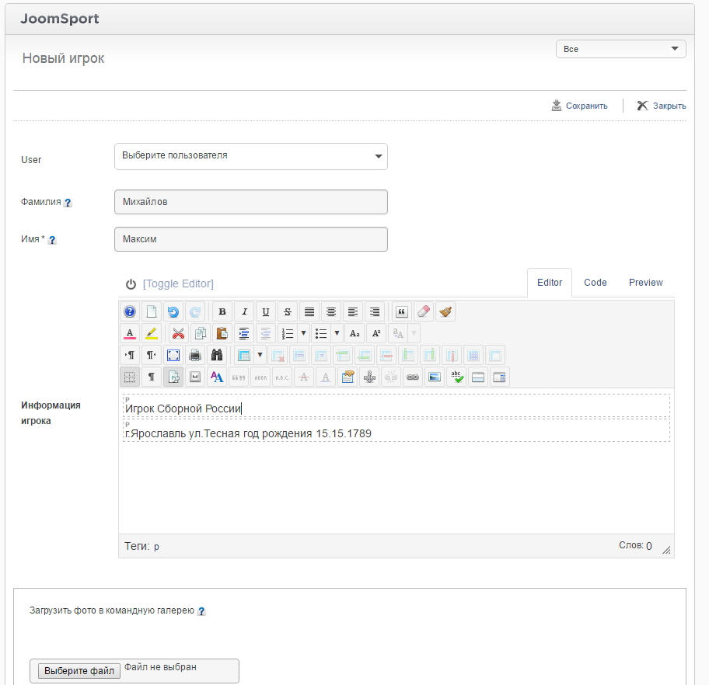

Поле User не заполняем, фамилия имя игрока, Информацию по игроку: город проживания, дата и год рождения, и что важно на Ваш взгляд, внизу надо добавить фотографию и нажать «загрузить»
Далее жмем «Сохранить» и так каждого игрока пока не будет полный состав! Они будут появляться в списке. Остался один шаг!

6.Надо заполнить стандартную форму заявки, которая лежит на сайте по ссылке и отправить по почте на адрес info@noginsk-volley.ru после проверки заявки на сайте и «бумажной», игроки опубликуются на сайте! И будет все готово!

Один раз создав команду в системе вы сможете присоединяться к любым турнирам и чемпионатам НЛВЛ почти автоматически как это делали в 4 пункте данной инструкции! Спасибо
По вопросам писать в ВК https://vk.com/id_den_volkov или на почту admincccp@mail.ru

